Tapetování
VY_32_INOVACE_20_396

Projekt MŠMT | EU peníze středním školám
Název projektu školy | ICT do života školy
Registrační číslo projektu | CZ.1.07/1.5.00/34.0771
Šablona | III/2
Sada | 20
Anotace | Popis tapetářských prací – druhy tapet, pracovní postup pro obor E malířské a natěračské práce
Klíčová slova | Tapeta, disperzní materiály, bezpečnost při práci, fototapeta, laser, vodováhy, olovnice
Předmět | Technologie
Autor, spoluautor | Ing. František Jonák
Jazyk | Čeština
Druh učebního materiálu | Výklad
Potřebné pomůcky | PC, dataprojektor
Druh interaktivity | Výklad pomocí prezentace, doplňování myšlenkové mapy- student si upřesní- doplní informace o provádění tapetářských prací získané při odborném výcviku
Stupeň a typ vzdělávání | Střední škola
Cílová skupina | 2. ročník, žáci 16 – 17 let, obor E malířské a natěračské práce
Speciální vzdělávací potřeby | ne
Zdroje | viz poslední strana

VÝZNAM TAPETOVÁNÍ = úprava vnitřního povrchu budovy – stěn, má význam estetický a současně částečně zvukově a tepelně izoluje

DRUHY TAPET

- Papírové ( Potisk, ražené )
- Strukturální ( Povrch je tvarován )
- Textilní
- Speciální ( Plastové folie, magnetické )
- Kovové ( Folie z hliníku )
- Z přírodních materiálů ( na papír se lepí přírodní látky
- Obrazové



Ukázka látkové tapety



Ukázka papírové tapety



Ukázka fototapety



Ukázka tapety pro renovaci dveří

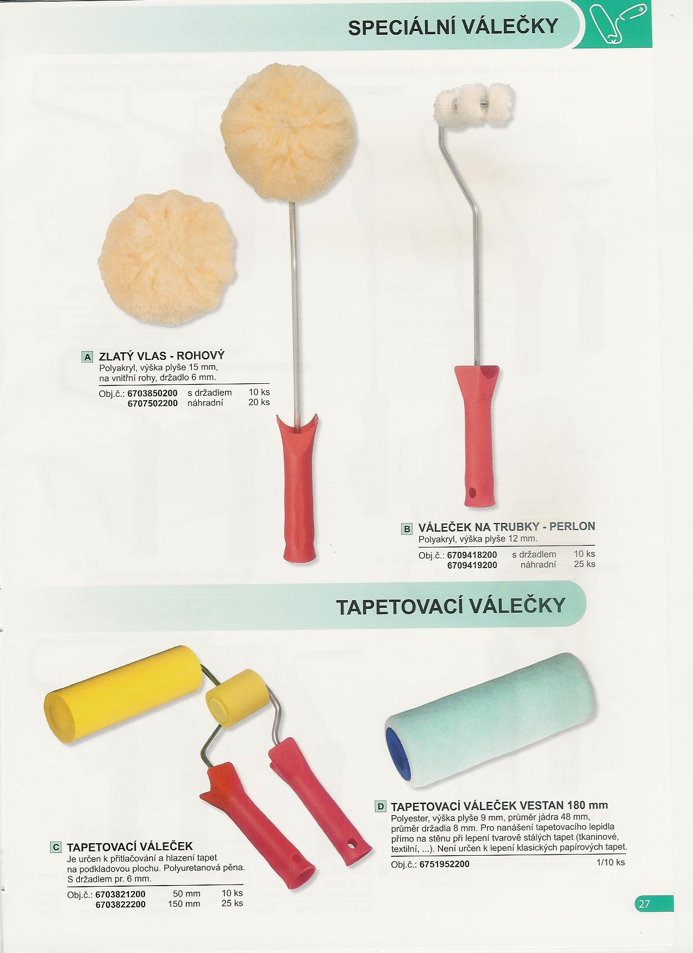

Tapetovací váleček

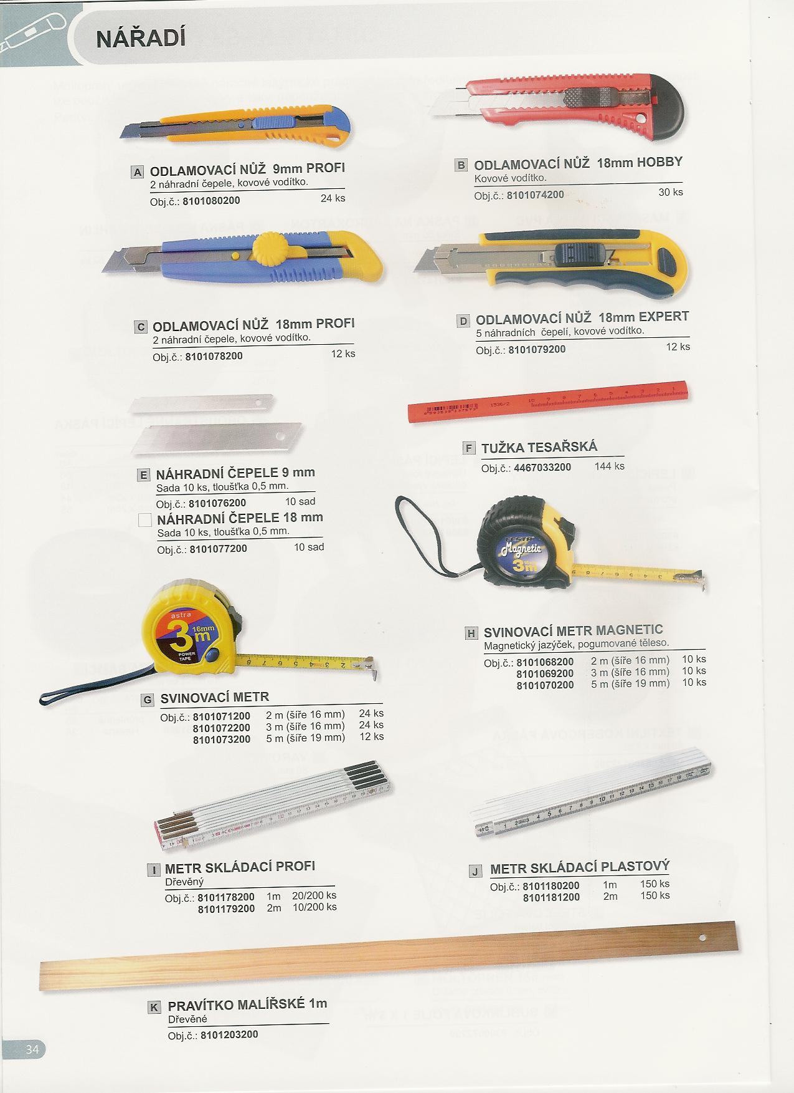
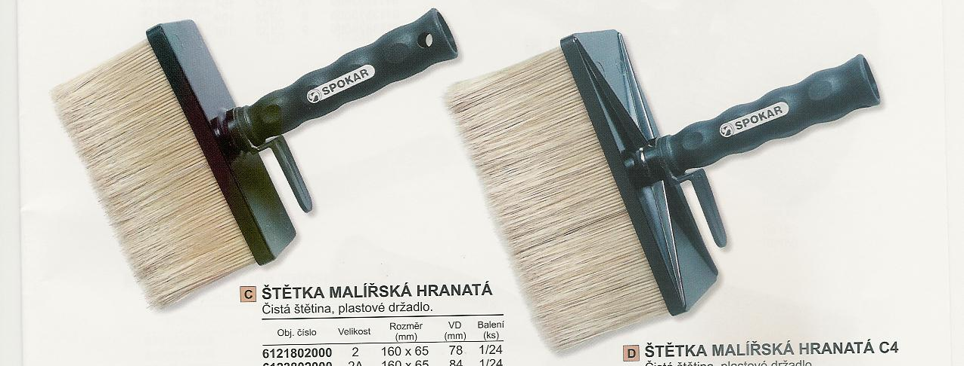
Řezné nože

Malířská štětka

Měřící pomůcky - metr


Vzor tapety v roli

- Souhrn učiva

- Otázky pro opakování

- Jaké znáš druhy tapet dle materiálu
- Jaké znáš druhy tapet dle úpravy povrchu
- Jaké nářadí potřebujeme při lepení tapet
- Jaké znáš druhy metrů
- Jak se tapety skladují a dodávají

- Použité zdroje

Sborník – katalog, prezentační CD a www. stránky PRIMALEX – PPG Deco Czech a.s., f.REMAL,
f. Spojené kartáčovny a.s, HET spol.s.r.o., Teluria s.r.o., CEMIX s.r.o., Jubizol JUB a.s.,

( souhlas s použitím výše uvedených zdrojů je archivován u zpracovatele DUM )

